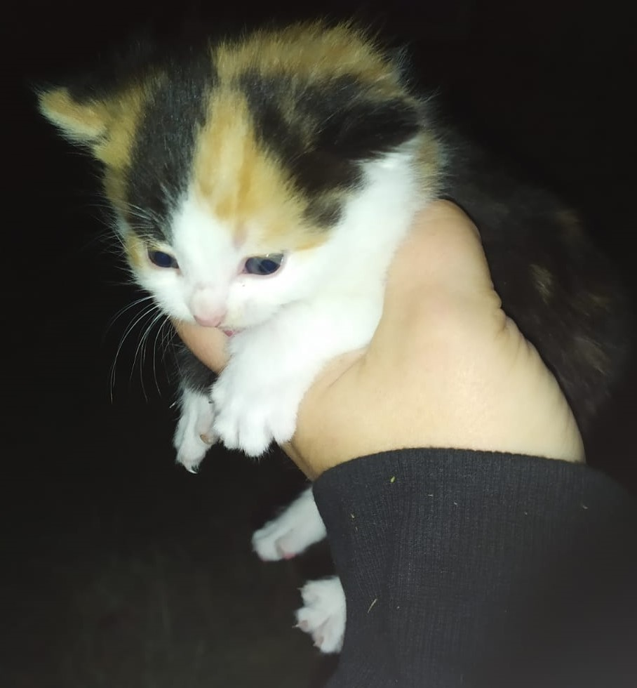
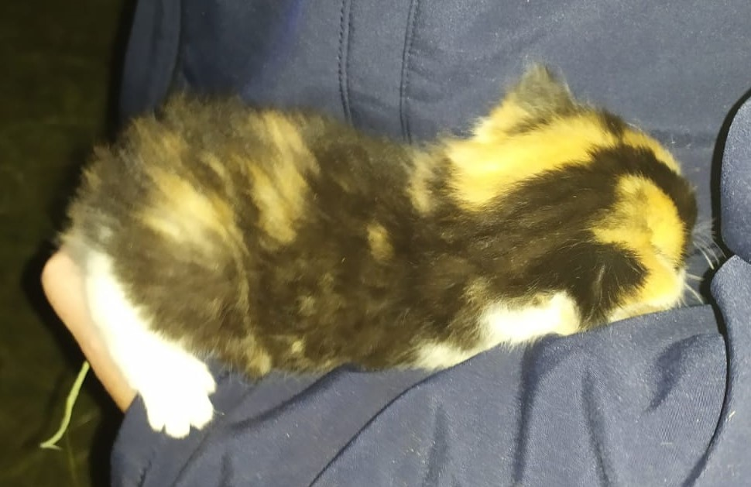
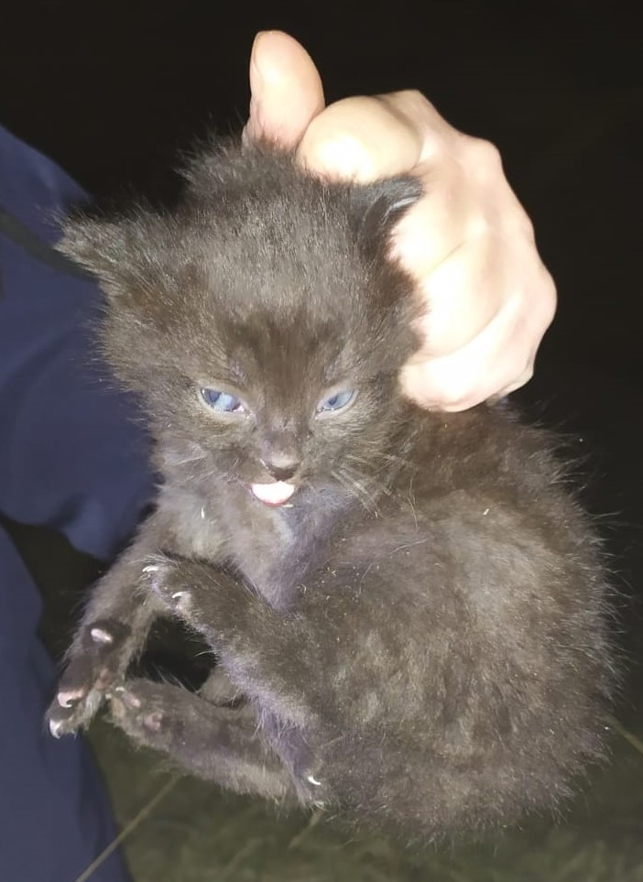

NABÍDKA 2 KOCOURKŮ A 1 KOČIČKY (2. 11. 2023)
Nabízíme koťátka (2 černí kocourci a tříbarevná kočička) od opuštěné kočky z Bönischových bud.
Fotky nejsou moc hezké, byla už tma a kocourek dost bojoval.
U mámy budou ještě cca 14 dní.
Prosím, poptejte se i u známých, zda nechtějí kotě.

Karolina Boková, IC Lánov, 731 179 682

